《实用软件工程方法》
实验指导书

王成钢 编

青岛理工大学
计算机学院
2020年1月

目 录

第1章 传统的结构化分析与设计…………………………3
实验1 分析系统业务流程和绘制系统业务流程图………3
实验2 分析数据流和绘制数据流图………………………7
实验3 总体设计和数据库设计……………………………11
第2章 面向对象的分析与设计……………………………17实验4 面向对象的分析与设计—用例图…………………17
实验5 面向对象的分析与设计—类图……………………21
实验6 面向对象的分析与设计—时序图…………………26
实验7 面向对象的分析与设计—活动图…………………31
实验8 面向对象的分析与设计—状态图和通信图………34
实验9 面向对象的分析与设计—包图、组件图和部署图 ……………………………………………………………39
实验10 项目开发计划—Project软件的使用……………43

传统的结构化分析与设计
实验1 分析系统业务流程和绘制系统业务流程图

实验目的
1、掌握结构化分析方法
2、掌握业务流程分析方法和业务流程图的绘制

实验内容：
任务一 绘制系统业务流程图
系统流程图是描绘物理系统的传统工具。是用图形符号以黑盒子形式描绘系统里面的每个部件（程序、文件、数据库、表格、人工过程等等）。表达的是信息在系统各部件之间流动的情况，而不是对信息进行加工处理的控制过程。
试绘制工资管理系统的系统流程图，根据系统流程图的符号说明仔细理解下图含义：
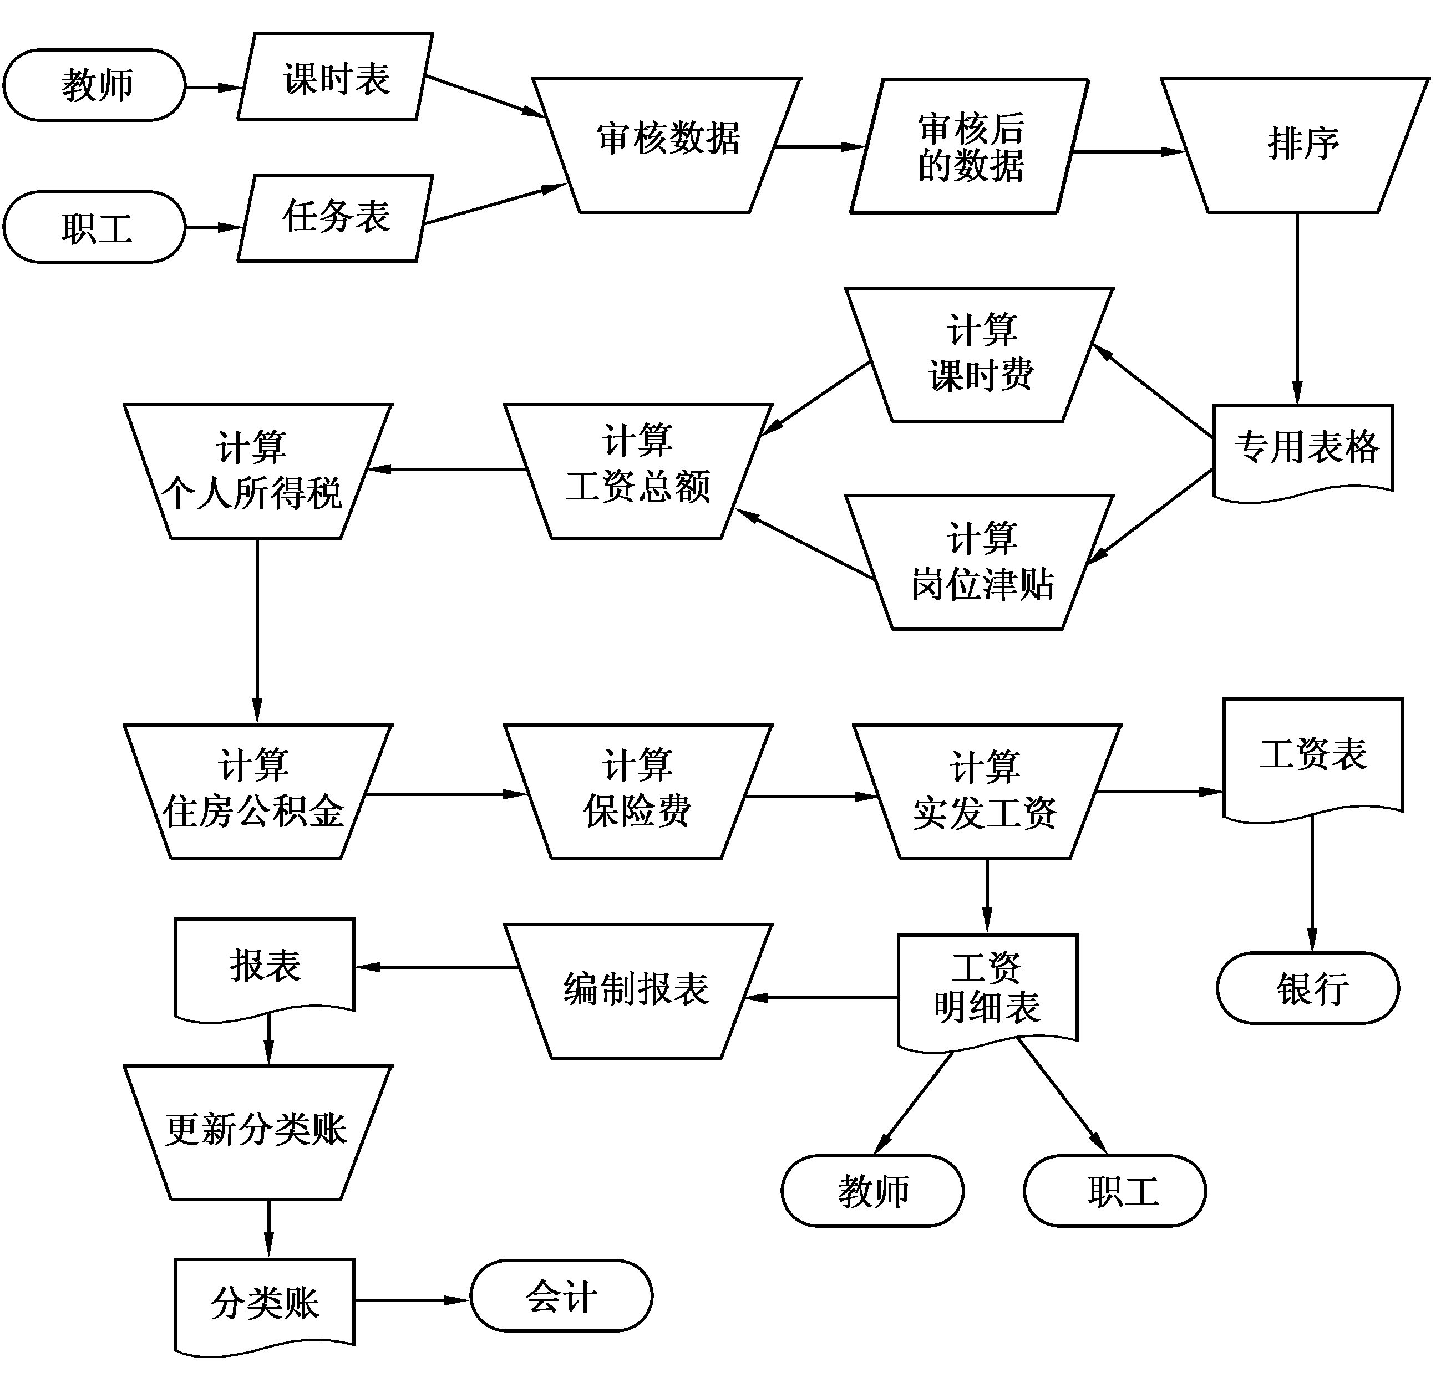
图1-1 工资管理系统系统流程图

系统业务流程图的符号：
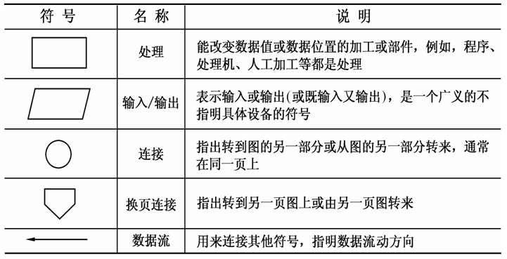
图1-2 基本符号

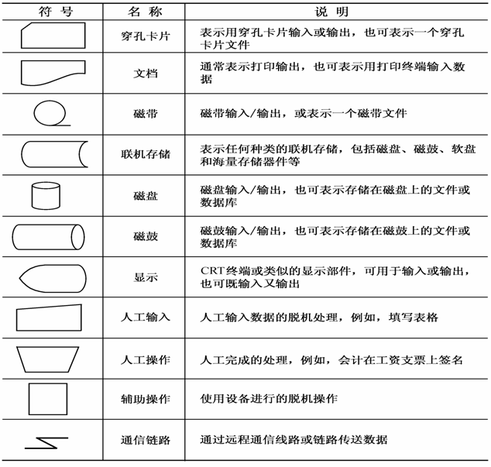
图1-3 系统符号

操作步骤：
1．运行Microsoft Office Visio 2007
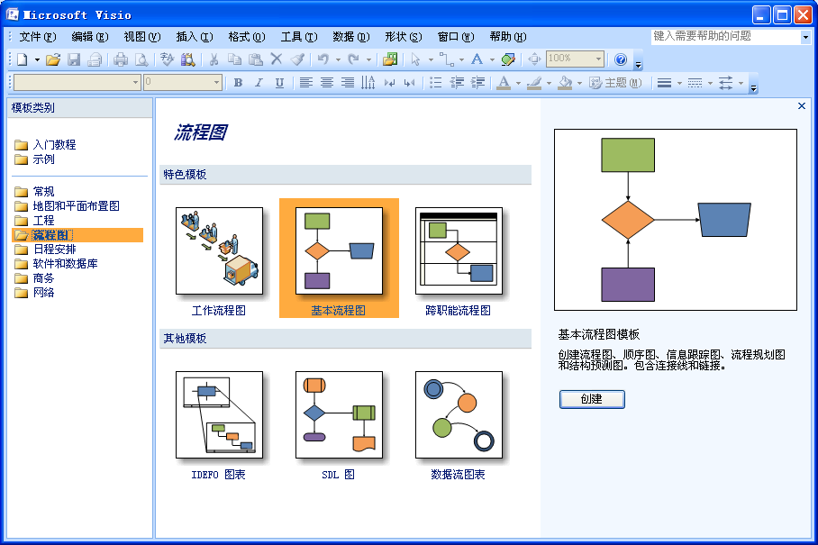
图1-4 运行Microsoft Office Visio 2007

2．选择流程图中的基本流程图模板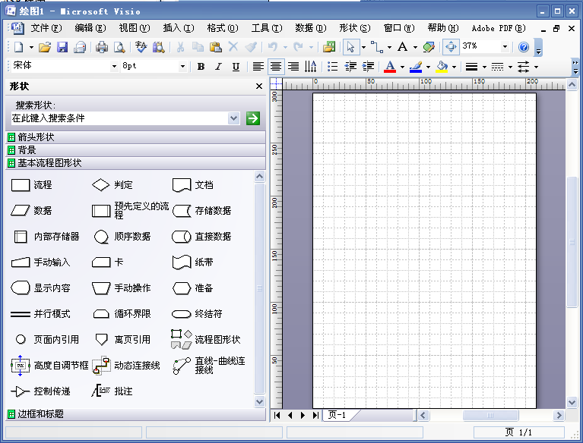
图1-5 选中基本流程图模板

3．用鼠标选拉图标进行绘图

任务二 分析系统业务流程和绘制系统业务流程图

案例一：总务办公管理系统
系统简介：某单位准备开发一个购买办公用品和设备的总务办公管理系统。办公用品的购买申请由各科室提出，由负责总务工作的办公室统一收集。其中，购买申请的金额低于500元（含500元）可以由总务办公室直接审批，而高于500元的购买申请由机构主管领导审批，批准的购买申请形成采购清单由采购员负责购买，同时应记录每次实际购买清单，进行入账。在提出购买申请时要包括下述数据：申请单位、物品名称、物品数量、预计价格、物品用途等。每次购买完成后应记录以下数据：物品名称、物品数量、价格、总金额、购买日期、经办人等。

请对该系统进行业务流程分析后，绘制出该系统的系统流程图。

案例二：火车票预订系统
系统简介：某高校后勤集团为了学生寒暑假返乡，办理代学生预订返乡火车票事务，订票必须提前三天办理，后勤订票处提前三天向火车站办理购票事务。订票处使用一台微机处理订票后购票事务，学生订票一次称为一个事务，由订票员将其输入在微机中，系统核实订单后，将订票信息记录放在订票库中。系统每天打印预订三天的购票单，并更新订票库。

请对该系统进行业务流程分析后，绘制出该系统的系统流程图。

实验2 分析数据流和绘制数据流图

实验目的
1、掌握数据流的分析方法
2、掌握数据流图的绘制

实验内容：
任务一 绘制数据流图
数据流图（DFD）是软件系统系统的逻辑模型，仅仅描绘数据在软件中流动（从输入移动到输出）的过程中所经受的变换（即加工处理）。
数据流图的绘制方法：根据数据流图的四种成分：源点或终点，处理，数据存储和数据流，从问题描述中提取数据流图的四种成分；然后依据“自顶向下、从左到右、由粗到细、逐步求精”的基本原则进行绘制。
试绘制工资管理系统的数据流图，根据数据流图的符号说明仔细理解下图含义：
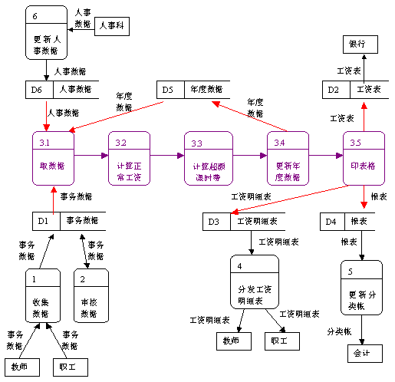
图1-6 工资管理系统的数据流图

数据流图的符号：
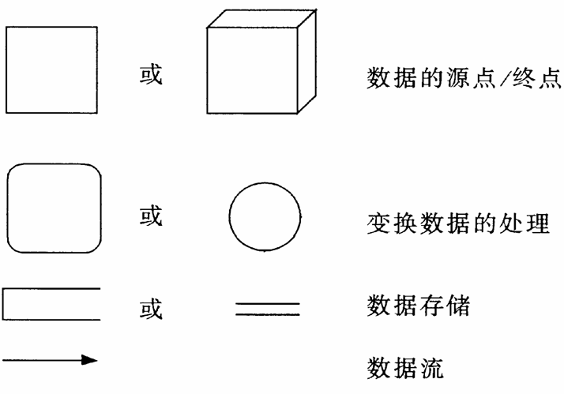
图1-7 数据流图的基本符号

操作步骤：
1．运行Microsoft Office Visio 2007
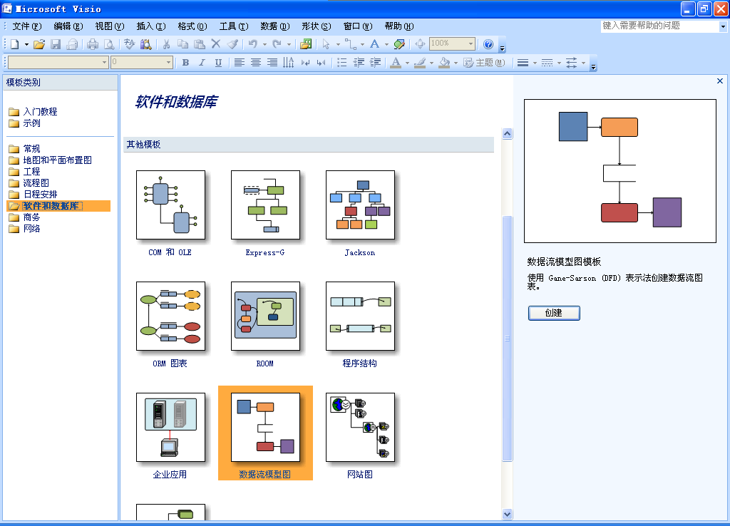
图1-8 运行Microsoft Office Visio 2007

2．选择“软件和数据库”中的“数据流模型图”模板
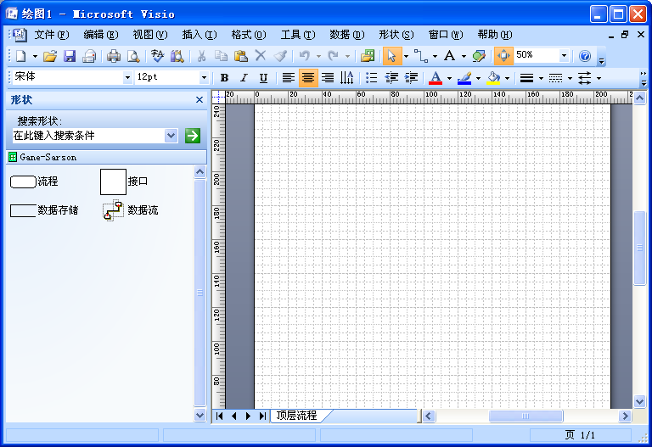
图1-9 选中数据流模型图模板

3．用鼠标选拉图标进行绘图

任务二 分析数据流和绘制数据流图

案例一：总务办公管理系统
系统简介：某单位准备开发一个购买办公用品和设备的总务办公管理系统。办公用品的购买申请由各科室提出，由负责总务工作的办公室统一收集。其中，购买申请的金额低于500元（含500元）可以由总务办公室直接审批，而高于500元的购买申请由机构主管领导审批，批准的购买申请形成采购清单由采购员负责购买，同时应记录每次实际购买清单，进行入账。在提出购买申请时要包括下述数据：申请单位、物品名称、物品数量、预计价格、物品用途等。每次购买完成后应记录以下数据：物品名称、物品数量、价格、总金额、购买日期、经办人等。

请对该系统进行数据流程分析后，绘制出该系统的数据流图。

案例二：火车票预订系统
系统简介：某高校后勤集团为了学生寒暑假返乡，办理代学生预订返乡火车票事务，订票必须提前三天办理，后勤订票处提前三天向火车站办理购票事务。订票处使用一台微机处理订票后购票事务，学生订票一次称为一个事务，由订票员将其输入在微机中，系统核实订单后，将订票信息记录放在订票库中。系统每天打印预订三天的购票单，并更新订票库。

请对该系统进行数据流程分析后，绘制出该系统的数据流图。

实验3 总体设计和数据库设计

实验目的
1、掌握总体设计和数据库设计
2、掌握总体设计方法和数据库设计方法，掌握界面设计的绘制。

实验内容：
任务一 绘制工资支付系统的功能结构图和数据库
在系统设计阶段，要设计软件体系结构，即是确定软件系统中每个程序是由哪些模块组成的，以及这些模块相互间的关系。同时把模块组织成良好的层次系统：顶层模块通过调用它的下层模块来实现程序的完整功能，顶层模块下面的每个模块再调用更下层的模块从而完成程序的一个子功能，最下层的模块完成最具体的功能。通过对数据流图边界的划分，变换成软件结构，得到功能结构图。
试绘制工资支付系统的功能结构图：
工资支付系统
输入数据
加工事务数据
输出数据
输入课时表
输入任务表
审核数据
计算正常工资
输出工资表
输出工资明细表
更新人事数据
计算超额课时费
更新年度数据
输出报表
图1-10 工资支付系统的功能结构图

操作步骤：
1．运行Microsoft Office Visio 2007
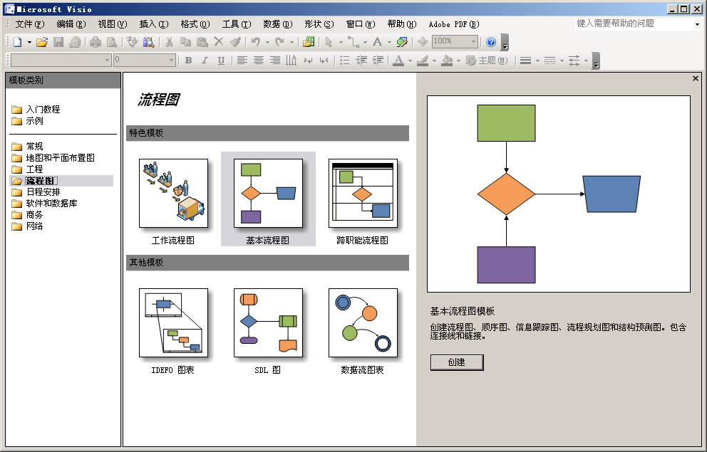
图1-11 运行Microsoft Office Visio 2007

2．选择“流程图”中的“基本流程图”模板
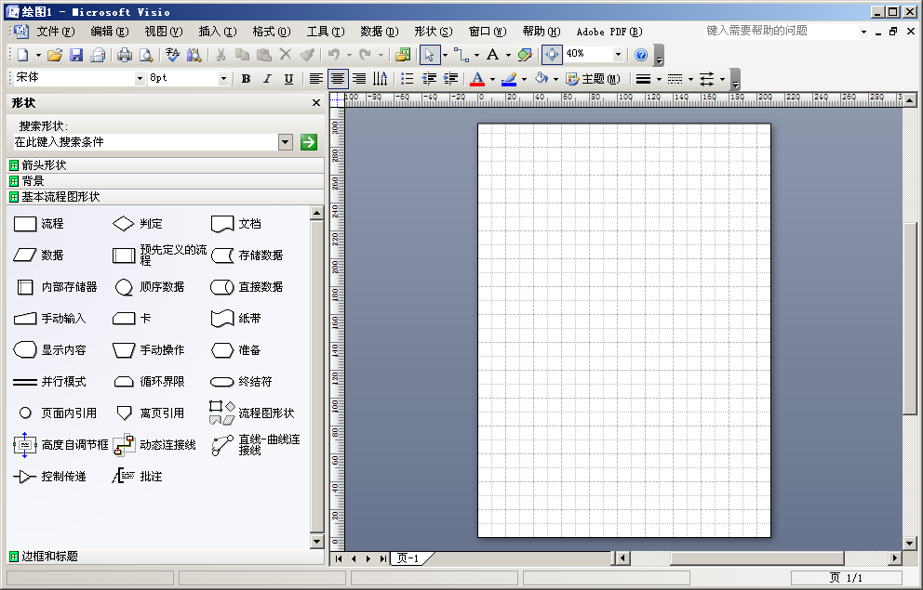
图1-12 选中基本流程图模板

3．用鼠标选拉图标进行绘图

根据数据流图和数据字典，试绘制工资管理系统的数据库模型图：
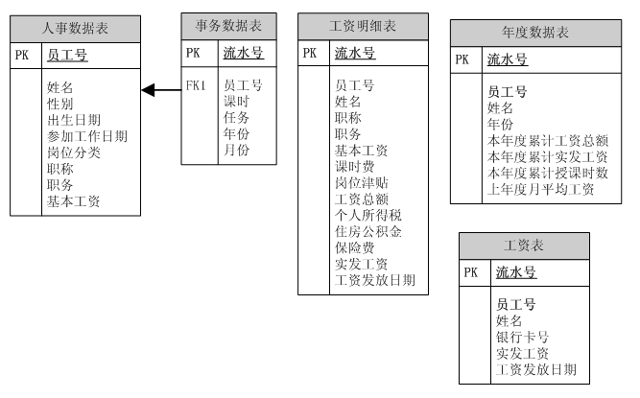
图1-13 工资支付系统的数据库模型图

操作步骤：
1．运行Microsoft Office Visio 2007
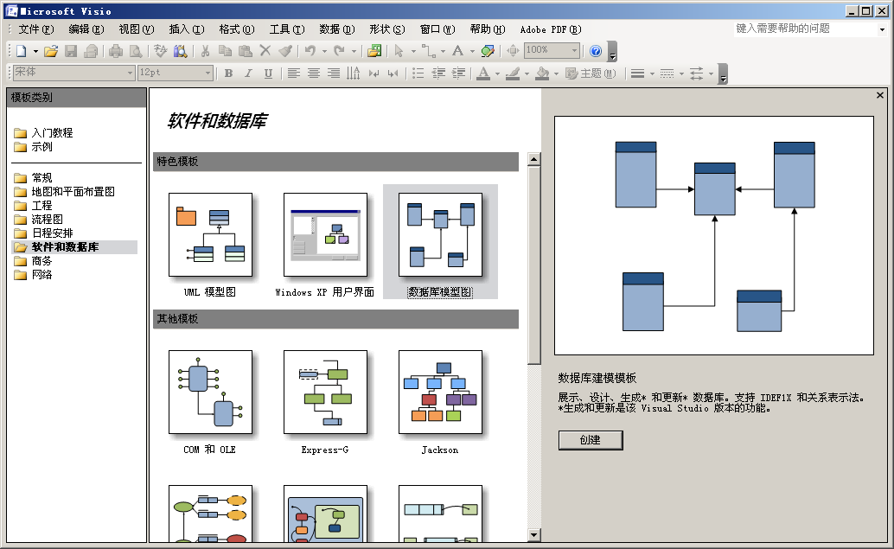
图1-14 运行Microsoft Office Visio 2007

2．选择“软件和数据库”中的“数据库模型图”模板
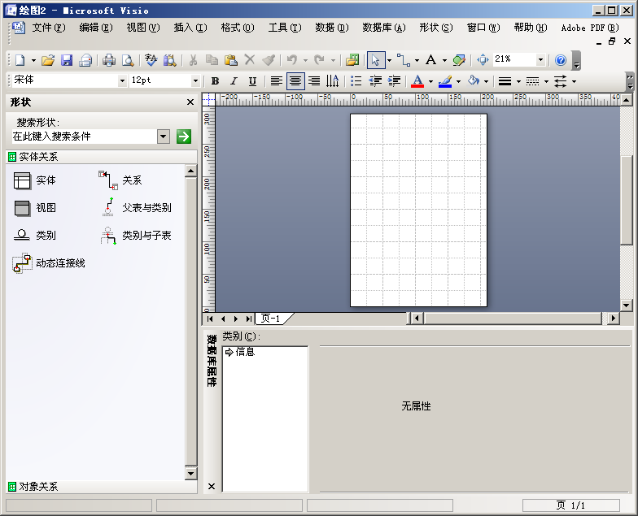
图1-15 选中数据库模型图模板

3．用鼠标选拉图标进行绘图
（1）绘制实体（表）
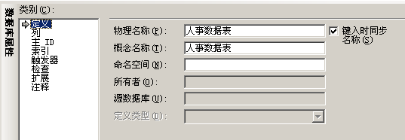
图1-16 输入表名

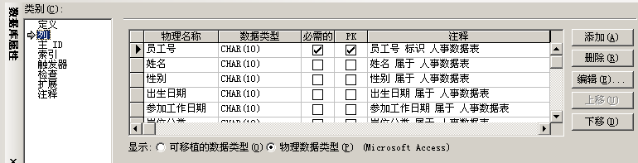
图1-17 输入字段名和数据类型

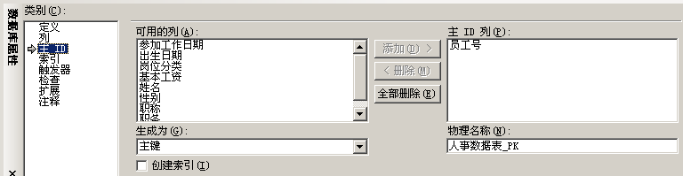
图1-18 选择主键

（2）绘制关系
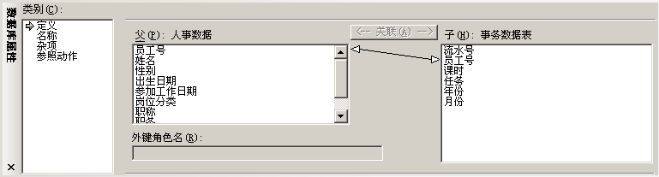
图1-19 选择外键

任务二 绘制功能结构图和数据库

案例一：总务办公管理系统
系统简介：某单位准备开发一个购买办公用品和设备的总务办公管理系统。办公用品的购买申请由各科室提出，由负责总务工作的办公室统一收集。其中，购买申请的金额低于500元（含500元）可以由总务办公室直接审批，而高于500元的购买申请由机构主管领导审批，批准的购买申请形成采购清单由采购员负责购买，同时应记录每次实际购买清单，进行入账。在提出购买申请时要包括下述数据：申请单位、物品名称、物品数量、预计价格、物品用途等。每次购买完成后应记录以下数据：物品名称、物品数量、价格、总金额、购买日期、经办人等。

请对该系统进行设计，绘制出该系统的功能模块结构图和数据库模型图。

案例二：火车票预订系统
系统简介：某高校后勤集团为了学生寒暑假返乡，办理代学生预订返乡火车票事务，订票必须提前三天办理，后勤订票处提前三天向火车站办理购票事务。订票处使用一台微机处理订票后购票事务，学生订票一次称为一个事务，由订票员将其输入在微机中，系统核实订单后，将订票信息记录放在订票库中。系统每天打印预订三天的购票单，并更新订票库。

请对该系统进行设计，绘制出该系统的功能模块结构图和数据库模型图。

面向对象的分析与设计
实验4 面向对象的分析与设计——用例图

实验目的
1、熟悉UML用例图的功能和元素
2、学会识别参与者和用例
3、掌握用例图的绘制方法
4、学会编写用例描述

实验内容：
任务一：分析图书管理系统的登录模块，且绘制用例图
用例图主要在系统需求分析阶段和系统设计阶段使用。在系统需求分析阶段，用例图用来获取系统的需求，理解系统应当如何工作；在系统设计阶段，用例图用来规定系统要实现的行为。
1、分析用户登录模块的功能需求
提供输入“用户名“和“密码“的文本框，验证用户身份的合法性。
2、识别参与者
在用户登录模块中，根据工作内容和操作权限的不同，可细分为4类参与者：图书借阅员、图书管理员、系统管理员、图书借阅者。
图书借阅员必须先进行登录，然后才可以执行借出或归还图书的操作；图书管理员必须先进行登录，然后才可以执行编制书目、图书入库等操作；系统管理员必须先进行登录，然后才可以进行系统的维护操作；图书借阅者也必须先进行登录，然后才能查询图书借阅情况或查询图书馆藏书信息。
3、识别用例
用户登录模块的主要功能是：输入“用户名“和“密码“，验证用户身份的合法性，故主要用例有两个：输入用户名和密码、验证用户身份。
4、绘制用例图
操作步骤：
1)运行Microsoft Office Visio 2007
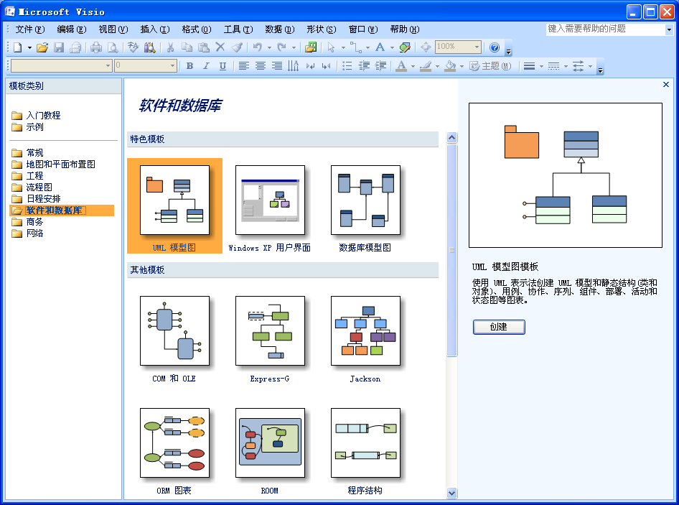
2)选择“软件和数据库”中的“UML模型图”模板
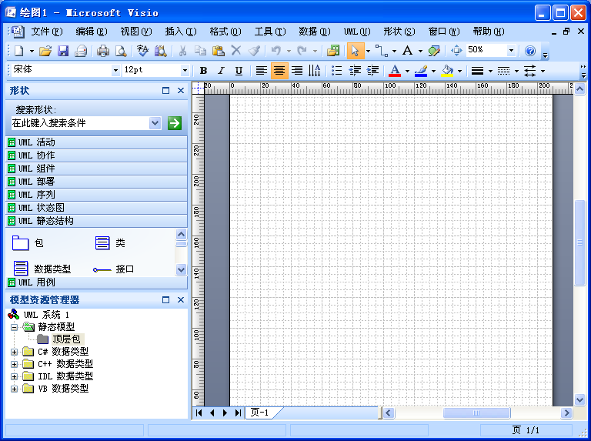
3)鼠标点击选择“UML用例”，展开UML用例图的图标
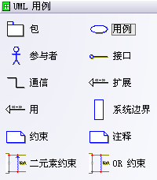
4)用鼠标选拉图标进行绘图
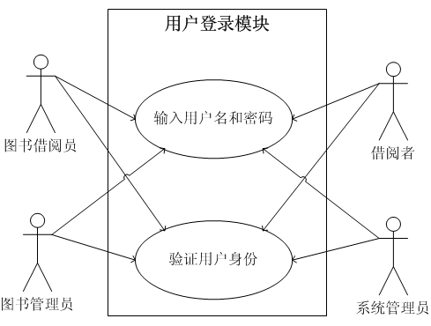

5、描述用例
用例名称 | 验证用户身份
用例编号
简要说明 | 验证用户所输入的“用户名“和“密码“是否有效
参与者 | 图书管理员、系统管理员、图书借阅员、图书借阅者
当前状态 | 等待审查
使用频率 | 较高
前置条件 | 已输入有效的“用户名“和“密码“
后置条件 | 登录进入系统
基本操作流 | 到“用户信息“数据表中检索是否存在相应的“用户名“和“密码“
备选操作流 | 如果“用户名“和“密码“有误，显示提示信息。
任务二 分析网上书店的业务需求，且绘制用例图
站在客户的角度分析，网上书店要实现的基本功能主要有以下几种：
（1）用户注册
（2）用户登录
（3）图书查询与浏览
（4）用户订购图书
（5）用户购物车管理
（6）订单维护
（7）个人信息维护
当客户打开网上书店后，无需登录即可查询图书，还可查看图书的详细信息。
每个用户必须经过注册，才能成功登录系统。用户成功登录系统后，可以订购图书，将图书放入购物车中。也可以对购物车进行管理，修改所购图书的数量或删除图书等。一次订购图书操作完成后，用户可以查看自己的订单，也可以对订单进行修改，订单所需信息填写完整后，经用户确认后即可提交订单。
站在管理员的角度分析，网上书店要实现的基本功能主要有以下几种：
（1）图书管理
（2）会员管理
（3）订单处理与查询
（4）图书销售情况查询
（5）报表维护
网上书店的管理员具有所有的管理权限，可对图书、会员等对象进行管理，处理与查询订单，查询图书销售情况、维护报表。但是普通工作人员一般只具有订单处理的权限，他们获得客户提交的订单并根据库存情况来决定发货或者推迟发货（缺货通知）。
根据上述分析识别参与者和用例，然后绘制用例图，并列举一个用例的细化描述。
分析过程：
（1）确定参与者：
（2）确定用例：
（3）创建用例图：
实验5 面向对象的分析与设计——类图

实验目的
1、熟悉UML类图的功能和组成元素
2、学会分析类的属性和方法
3、学会构思类图
4、掌握类图的绘制方法

实验内容：
任务一：分析图书管理系统的用户管理模块，且绘制类图
类图是逻辑视图的重要组成部分，用于对系统的静态结构建模，涉及具体的实现细节，定义系统中的类（属性和操作），描述系统中类之间的关系。
1、绘制用户管理模块的用例图
用户管理模块的主要功能有管理用户、管理用户密码、管理用户权限和浏览用户信息，其中管理用户又包括添加新用户、修改现有用户信息和删除现有用户。系统管理员的主要职责是管理用户、修改所有用户的密码、管理用户的权限、还可以浏览所有用户的信息。对于其他类型的用户，则只能修改自己的密码。
2、构思用户管理模块的类
用户管理模块的主要功能是管理用户和管理用户权限，管理用户又包括浏览用户信息、添加新用户、修改现有用户信息、删除现有用户、修改用户密码等。其中浏览、添加、修改、删除用户通过“用户管理界面“实现，修改用户密码通过“修改登录密码界面“实现，管理用户权限通过“用户权限管理界面“实现。管理用户时需要对后台“用户信息“数据表中的数据进行添加、修改和删除等操作。
根据以上分析可确定用户管理模块的类主要有用户类、用户权限类和数据库操作类，修改用户密码通过用户类的方法实现。用户界面类主要有用户管理界面类、密码修改界面类和用户权限管理界面类。
经分析，“用户类“的主要属性有用户ID、用户名、密码、用户类型、启用日期、是否停用等。主要方法有getUserInfo()（用于获取用户信息）、getUserType()（用于获取用户类型）、getUserPermission()（用于获取用户权限）、userAdd()（用于新增用户）、userInfoEdit()（用于修改用户信息）、userDelete()（用于删除现有用户）、userPasswordEdit()（用于修改用户密码）、userPermissionAdd()（用于添加用户权限）、userPermissionDelete()（用于删除用户权限）。
经分析，“用户管理界面类”的主要方法有createWindow()（用于创建窗体对象）、listUserInfo()（用于在用户界面显示用户信息）、addUser()（用于增加用户）、editUserInfo()（用于修改用户信息）、deleteUser()（用于删除用户）。
经分析，“数据库操作类”的主要属性有conn（创建的数据库连接对象），主要方法有 openConn()（用于建立数据库连接，且打开该连接）、closeConn()（用于关闭数据库连接）、getData()（用于从数据表中获取数据）、updateData()（用于更新数据表中的数据）、insertData()（用于向数据表插入新纪录）、editData()（用于修改数据表中的数据）、deleteData()（用于删除数据表中的记录）。
3、绘制用户管理模块的类图
操作步骤：
1)运行Microsoft Office Visio 2007
2)选择“软件和数据库”中的“UML模型图”模板
3)鼠标点击选择“UML静态结构”，展开UML静态结构的图标
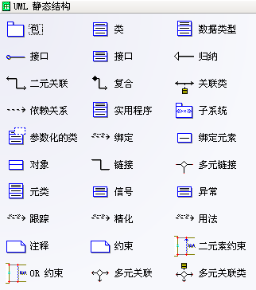
4)用鼠标选拉图标进行绘图
（1）建立类图：选中类图标
（2）创建类： 设置类名
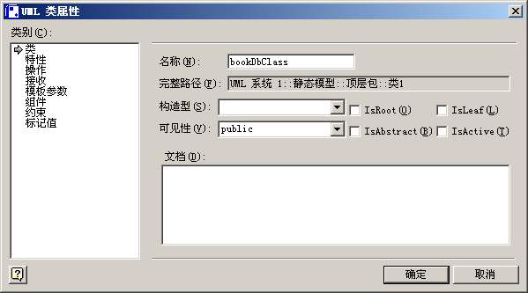
（3）添加和修改类的属性：
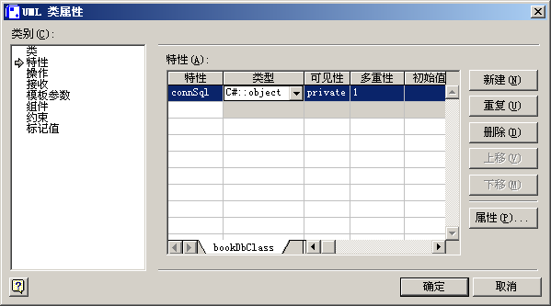
（4）添加和修改类的方法
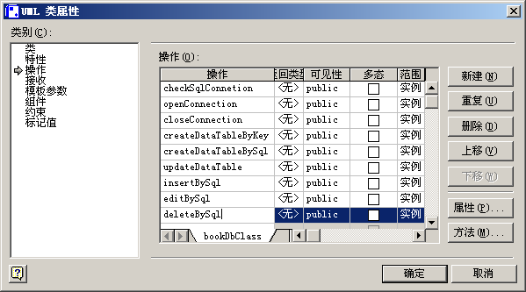
（5）添加类之间的关系
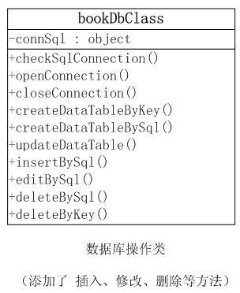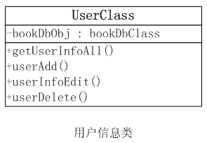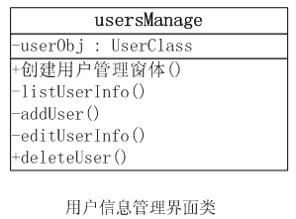

任务二 分析网上书店的类，且绘制类图

网上书店的业务功能描述请参见实验4的任务二。
分析过程：
（1）主要的Web页：
（2）主要的业务类：
（3）数据库操作类：
（4）绘制相应的类图：

实验6 面向对象的分析与设计——时序图

实验目的
1、熟悉UML时序图的功能和组成元素
2、理解时序的语义
3、学会构思时序图
4、掌握时序图的绘制方法

实验内容：
任务一：分析图书管理系统的用户管理模块，且绘制时序图
时序图也叫顺序图，用来描述对象之间动态的交互关系，着重反映对象间消息传递的时间顺序，说明对象之间的交互过程。
时序图主要由4种元素构成：对象、生命线、激活期、消息。
1、绘制用户管理模块的部分时序图
浏览用户信息的时序图：
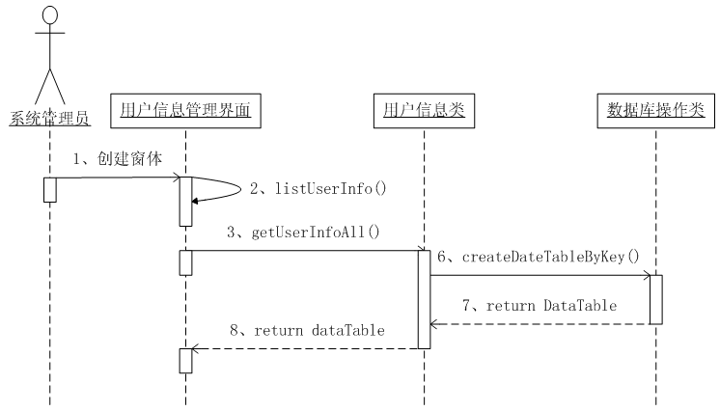操作步骤：
1)运行Microsoft Office Visio 2007
2)选择“软件和数据库”中的“UML模型图”模板
3)鼠标点击选择“UM序列”，展开UML时序图的图标
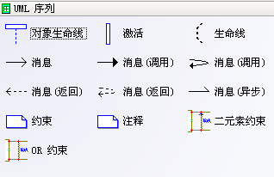
4)用鼠标选拉图标进行绘图
①新建时序图：选中对象生命线图标
②添加参与者：
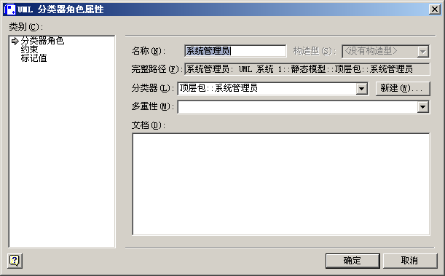
③添加对象、设置对象属性
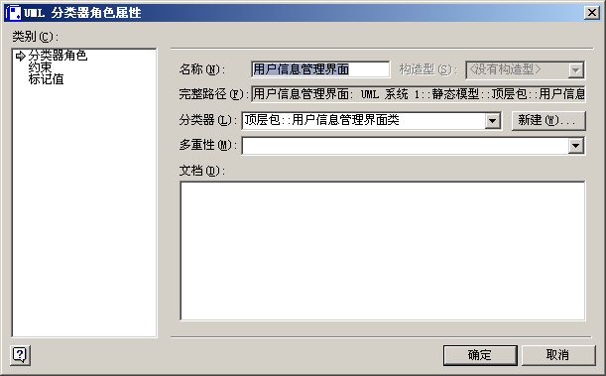
其他对象添加和设置过程相类似。

④添加消息、设置消息属性
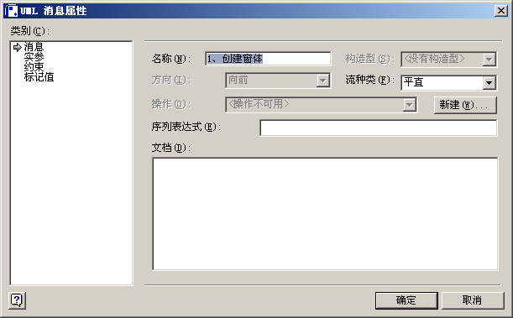
其他消息添加和设置过程相类似。

（2）新增用户的时序图
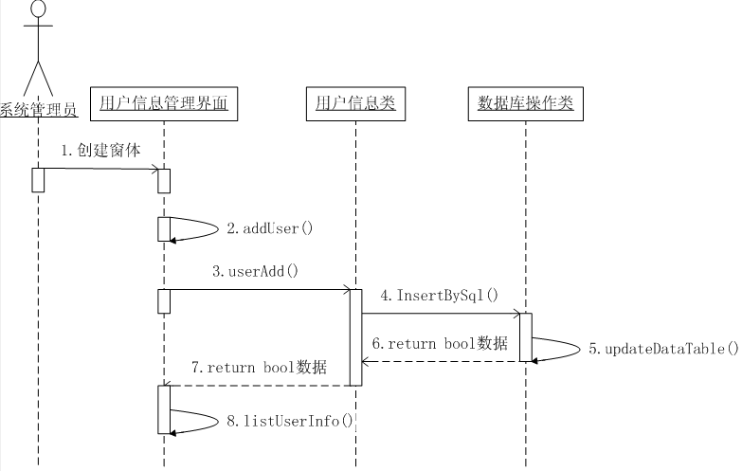

任务二 构思网上书店的各个时序图，且绘制时序图

网上书店的业务功能描述请参见实验4的任务二。
分析过程：
（1）查询与浏览图书信息的时序图
（2）用户登录时序图
（3）客户订购图书时序图
（4）图书管理时序图
（5）订单处理时序图

实验7 面向对象的分析与设计——活动图

实验目的
1、熟悉UML活动图的功能和组成元素
2、理解活动图的语义
3、学会构思活动图
4、掌握活动图的绘制方法

实验内容：
任务一：分析图书管理系统的用户登录模块，且绘制活动图
活动图描述用例的活动以及活动间的约束关系，用于识别并行活动和工作流程情况，使用框图的方式显示动作及其结果。用它可以说明采取什么动作、做什么（对象状态改变）、什么时间发生（动作序列）及在什么地方发生（泳道）。
1、绘制用户登录模块的活动图
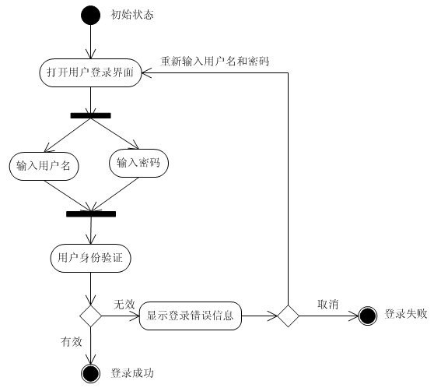

操作步骤：
1)运行Microsoft Office Visio 2007
2)选择“软件和数据库”中的“UML模型图”模板
3)鼠标点击选择“UM活动”，展开UML活动图的图标
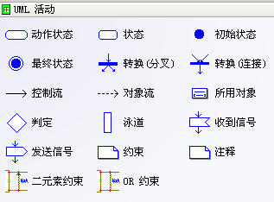
4)用鼠标选拉图标进行绘图
（1）创建活动图
（2）添加活动图的开始状态
（3）添加动作状态
（4）添加活动状态
（5）添加状态转换
（6）添加活动图的结束状态

任务二 分析网上书店的业务需求，且绘制活动图
网上书店的业务功能描述请参见实验4的任务二。
分析过程：
（1）客户购书的活动图
（2）订单处理的活动图

实验8 面向对象的分析与设计——状态图和通信图

实验目的
1、熟悉UML状态图和通信图（协作图）的功能和组成元素
2、学会构思状态图和通信图（协作图）
3、掌握状态图和通信图（协作图）的绘制方法

实验内容：
任务一：分析图书管理系统的图书借出和归还模块，且绘制状态图和通信图
1、绘制图书的状态图
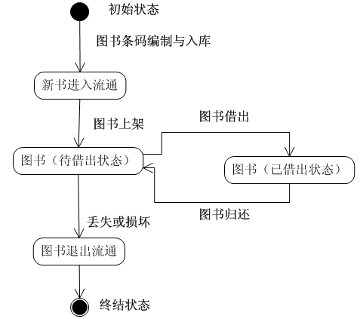

操作步骤：
1)运行Microsoft Office Visio 2007
2)选择“软件和数据库”中的“UML模型图”模板
3)鼠标点击选择“UM状态图”，展开UML状态图的图标

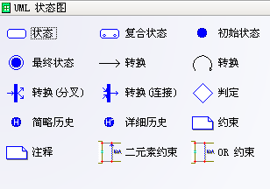
4)用鼠标选拉图标进行绘图

2、绘制图书借出模块的协作图（通信图）
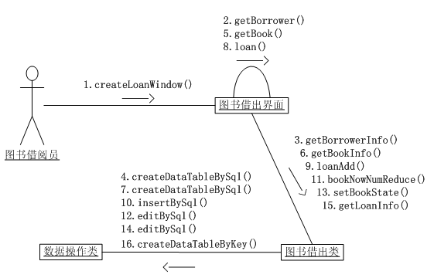

操作步骤：
1)运行Microsoft Office Visio 2007
2)选择“软件和数据库”中的“UML模型图”模板
3)鼠标点击选择“UM协作”，展开UML协作图（通信图）的图标
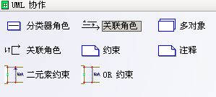
4)用鼠标选拉图标进行绘图

任务二 分析网上书店的业务功能，且绘制通信图
网上书店的业务功能描述请参见实验4的任务二。
分析过程：
（1）客户订购图书的通信图

实验9 面向对象的分析与设计——包图、组件图和部署图

实验目的
1、熟悉包图、组件图和部署图的功能和组成元素
2、学会构思包图、组件图和部署图
3、掌握包图、组件图和部署图的绘制方法

实验内容：
任务一：分析图书管理系统的用户管理模块，且绘制类图
1、绘制图书管理系统的系统组件图和主要业务组件图
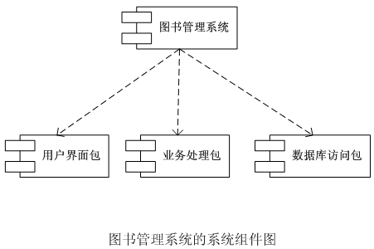
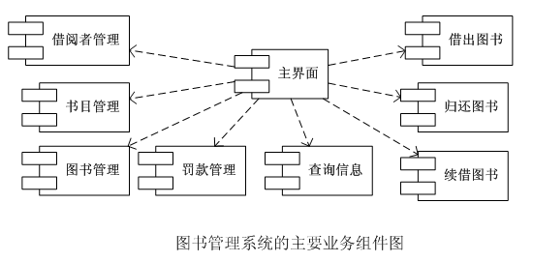

操作步骤：
1)运行Microsoft Office Visio 2007
2)选择“软件和数据库”中的“UML模型图”模板
3)鼠标点击选择“UM组件”，展开UML组件图的图标
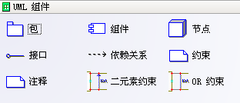
4)用鼠标选拉图标进行绘图

2、绘制图书管理系统的系统配置图
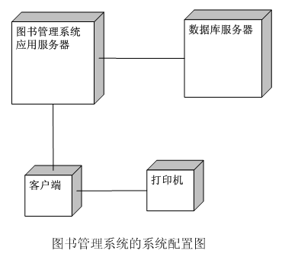
操作步骤：
1)运行Microsoft Office Visio 2007
2)选择“软件和数据库”中的“UML模型图”模板
3)鼠标点击选择“UM部署”，展开UML部署图的图标
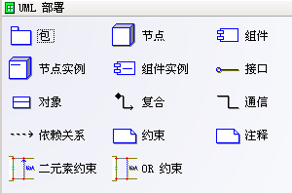
4)用鼠标选拉图标进行绘图

任务二 分析网上书店的业务功能，且绘制组件图和配置图
网上书店的业务功能描述请参见实验4的任务二。
分析过程：
（1）构建网上书店的组件图
（2）构建网上书店的配置图

实验10 项目开发计划——Project软件的使用

实验目的
1、掌握项目管理中的范围管理与进度管理方法，掌握WBS工作分解结构的绘制和进度计划的绘制。
2、根据工作任务分解绘制出WBS图，并根据进度计划表绘制出Gantt图。掌握Project的使用。

实验内容：
案例：某省政府办公自动化系统

任务：根据软件开发过程将该系统的开发实现分解成需求分析、方案设计、程序设计、测试与联调、培训交付等任务。其中，方案设计又可分为总体设计和详细设计两个子任务，并划分得出功能模块有系统后台管理、办公文档管理、部门业务管理、公众信息管理、后勤管理五个：程序设计则根据在方案设计中得到的功能模块进行划分子任务。在测试与联调阶段，则根据测试步骤划分为单元测试、集成测试、确认测试和系统测试等这些子任务。培训与交付则划分为用户培训和成果交付两个子任务。
人员：总体组（系统分析师A、系统分析师B、软件设计师A、软件设计师B、软件设计师C）
软件开发组（编程员A、编程员B、编程员C、编程员D）
测试组（测试员A、测试员B、测试员C）
分工：总体组负责需求分析以及方案设计、以及最后的用户培训、验收与交付；软件开发组负责程序设计；测试组负责测试与联调
工期为：2011年1月1日至2011年6月30日，6个月
人工费用：系统分析师：500元/工时 软件设计师：300元/工时
测试员：250元/工时 编程员：200元/工时
各阶段大致花费时间：
需求设计：约30个工作日
方案设计：约35个工作日
程序设计：约40个工作日
测试与联调：约30个工作日
培训交付：约5个工作日

任务一：分析某省政府办公自动化系统的任务，绘制该办公自动化系统开发的WBS（工作分解结构图）

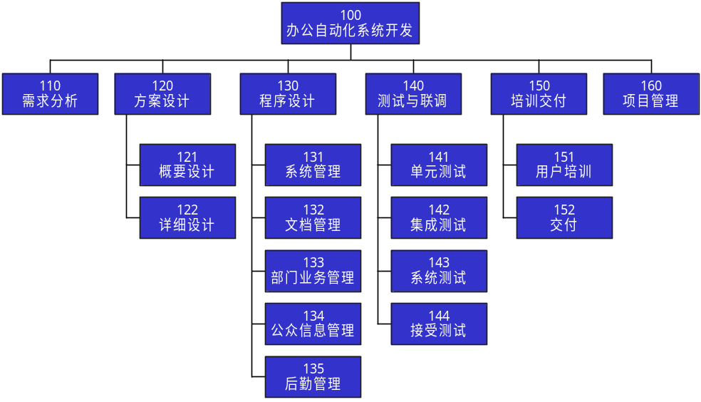

任务二、绘制该办公自动化系统开发的Gatt图
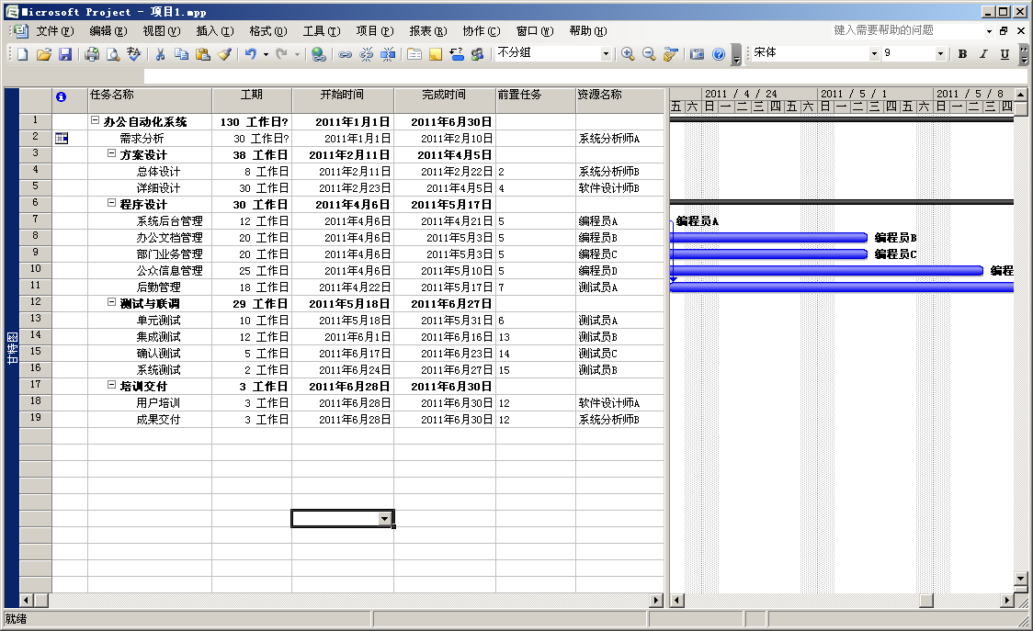
操作步骤：
（1）打开Project，默认情况下视图是Gatt图（甘特图），把任务名称先输入，注意任务的层次关系。
（2）在菜单“视图”中选择资源工作表，输入（人力）资源名称
（3）再在菜单“视图”中选择甘特图， 输入资源名称
（4）设置第一个任务（需求分析）的开始时间和完成时间。
（5）设置每个个具体任务（最小的任务）的前置任务（即上一个任务完成后这个任务就可以开始，则上一个任务就是前置任务。设置时只需写任务名称对应的序号即可）

